**בדיקת נכונות המודל**

נבצע מספר בדיקות על מנת להראות את נכונות המודל ביחס לסיפור המתואר.

בדיקה 1 – הגעת בוחני הוידאו בשעה 8:00:

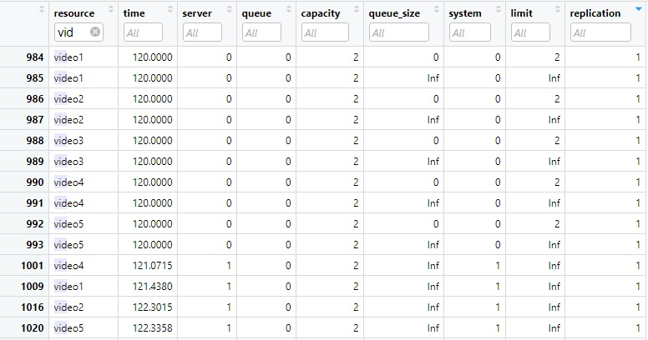ניתן לראות שעד זמן סימולציה 120, בוחני הוידאו לא קיבלו מתעמלים והחל מזמן זה, הם מגיעים לסימולציה והקיבולת שלהם ואורך התור גדלים בהתאמה.

בדיקה 2 – הגעת הפיזיותרפיסטים:

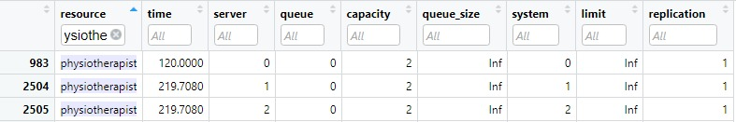ניתן לראות שהחל מזמן סימולציה 120 (שעה 8:00), שני פיזיותרפיסטים מגיעים ועד אז הקיבולת גדלה ל-2:

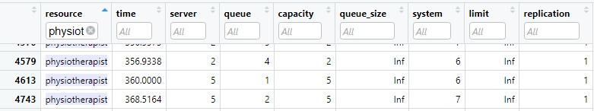בזמן סימולציה 120 (שעה 12:00) מגיעים עוד שלושה פיזיותרפיסטים ולכן הקיבולת עולה ל-5:

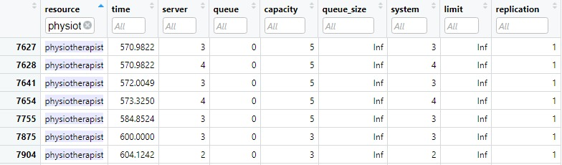והחל מזמן סימולציה 600 (שעה 16:00), שני הפיזיותרפיסטים שהגיעו ה-8 עוזרים ולכן הקיבולת יורדת ל-3:

בדיקה 3 – הגעת התזונאים:

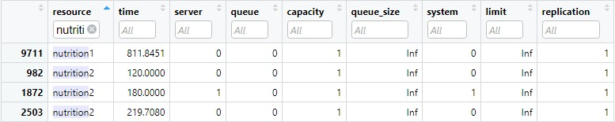ניתן לראות שהחל מזמן סימולציה 120 (שעה 8:00) שני הפיזיותרפיסטים מגיעים והקיבולת עולה בהתאמה:

בדיקה 4 – יציאת אנשי המקצוע להפסקה:

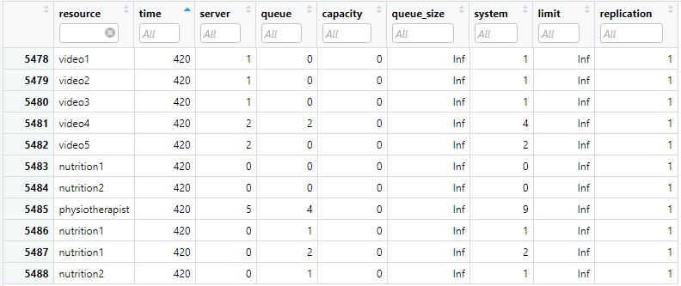ניתן לראות שאכן כל בעלי המקצוע יוצאים להפסקה בשעה 13:00 ולכן הקיבולת שלהם מתאפסת:

בדיקה 5 – חזרת אנשי המקצוע מההפסקה:

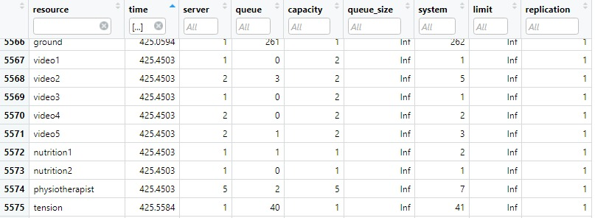ניתן לראות שלאחר סיום ההפקה, כל בעלי המקצוע חוזרים והקיבולת שלהם מתעדכנת בהתאמה:

בדיקה 6 – קיום הרצאת תזונאים בשעה עגולה:

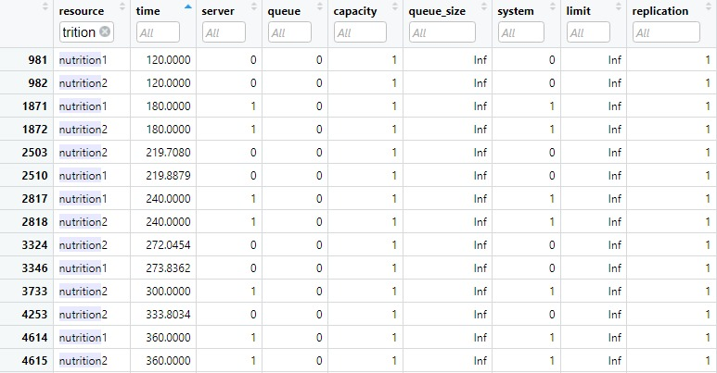ניתן לראות שאכן בשעה עגולה מתקיימת הרצאה:

בדיקה 7 – אי חזרה של התעמלים על מתקנים שביצעו בעבר:

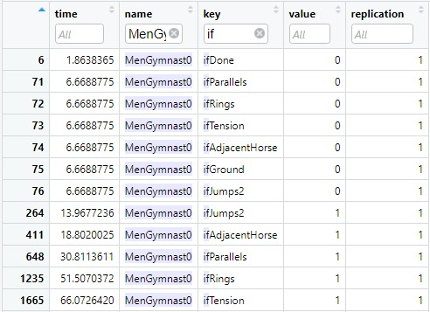ניתן לראות שמתעמלים (נראה דוגמה על אחד מהם) לא חוזרים בשנית על מתקנים שביצעו:

בדיקה 8 – הפסקת האימון כאשר רמת העייפות עולה מעל הסף:

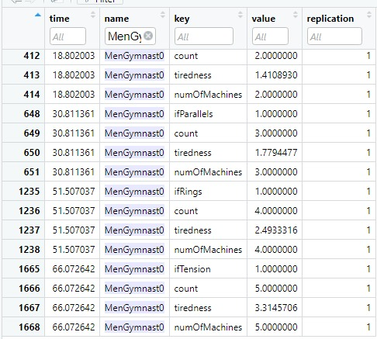ניתן לראות שמתעמלים מפסיקים את האימון טרם ביצוע כל המכשירים במידה ורמת העייפות שלהם עולה מעל הסף (לגברים 2.9):

בדיקה 9 – השלמת אימון מלא כאשר רמת העייפות נמצאת מתחת לסף:

ניתן לראות שמתעמלים אשר רמת העייפות שלהם לא מגיעה לסף (לגברים 2.9, לנשים 2.4), הם משלימים אימון מלא (לגברים 6 מכשירים, לנשים 4 מכשירים):

